ZADATAK: Kopiraj zemljovid Republike Hrvatske u bilježnicu.
Označi na zemljovidu u vrijeme kada je Hrvatska bila podijeljena između Ugarske (Mađarske), Austrije, Italije i Osmanskog carstva (Turske) područje koje je pripadalo
- Mađarskoj zelenom bojom
- Austriji žutom bojom
- Italiji plavom bojom
- Turskoj smeđom bojom

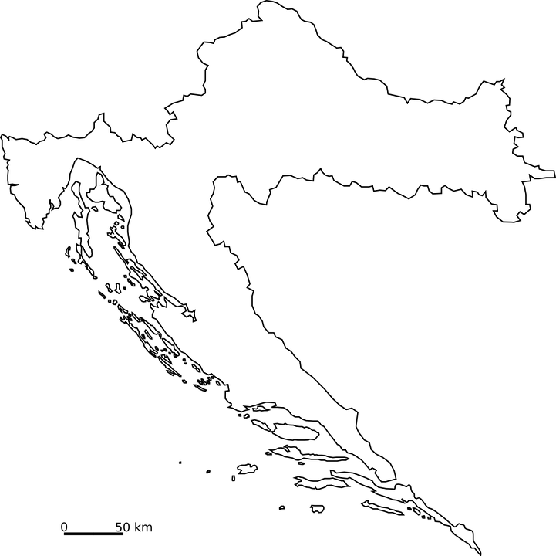
user:Clker-Free-Vector-Images

